문제) 가운데 글자 가져오기

단어 s의 가운데 글자를 반환하는 함수, solution을 만들어 보세요. 단어의 길이가 짝수라면 가운데 두 글자를 반환하면 됩니다.

제한사항

* s는 길이가 1 이상, 100 이하인 스트링입니다.

입출력 예

|  |  |
| --- | --- |
| s | return |
| “abcde” | “c” |
| “qwer” | “we” |

풀이)

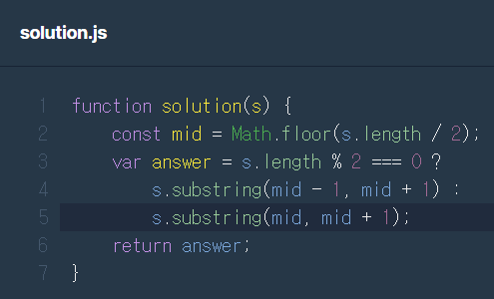

String.prototype.substring(indexStart[, indexEnd])

indexStart: 반환문자열의 시작 인덱스

indexEnd: 반환문자열의 마지막 인덱스 (포함하지 않음.)

반환값 : 기존 문자열의 부분 문자열을 반환한다.

s 문자열의 길이가 짝수이면 가운데에 있는 두 개의 문자열을 반환하고

홀수이면 가운데에 있는 한 개의 문자열을 반환한다.

Math.floor를 사용한 이유는 s.length가 홀수일 경우에 s.length / 2 이면 number가 실수이므로 index number로 인식되기 위해서는 정수로 바꿔주어야 한다.

Math.floor에 의해서 4 ~ 5 사이의 실수는 4로 바뀐다. 즉 반내림이 일어난다.